第二批日本地下综合管廊建设与运营管理考察团
2016年 6月 13日-6月 18日
考 察 目 的
作为亚洲最早开展地下共同沟建设国家，日本无论在共同沟法规体系
建设，还是在建造技术和构件标准化方面都已经相当成熟,非常值得学习
和借鉴。应广大从业人员的要求，我中心将于 2016年 6月 13日-6月 18
日举办“第二批日本地下综合管廊建设与运营管理研习考察”活动。届
时将组织大家赴东京、名古屋、大阪等地参观一些典型共同沟案例，并
拜访日本共同沟构件生产企业和运营机构。详细了解和学习日本共同沟
法律法规、建造技术、构件标准化生产以及运营维护等领域的经验。
组 织 单 位
主办单位
北京中外友联建筑文化交流中心
支持单位
日本共同溝工業会、东京国道事务所
日本阪神高速技研株式会社、大阪国道事務所
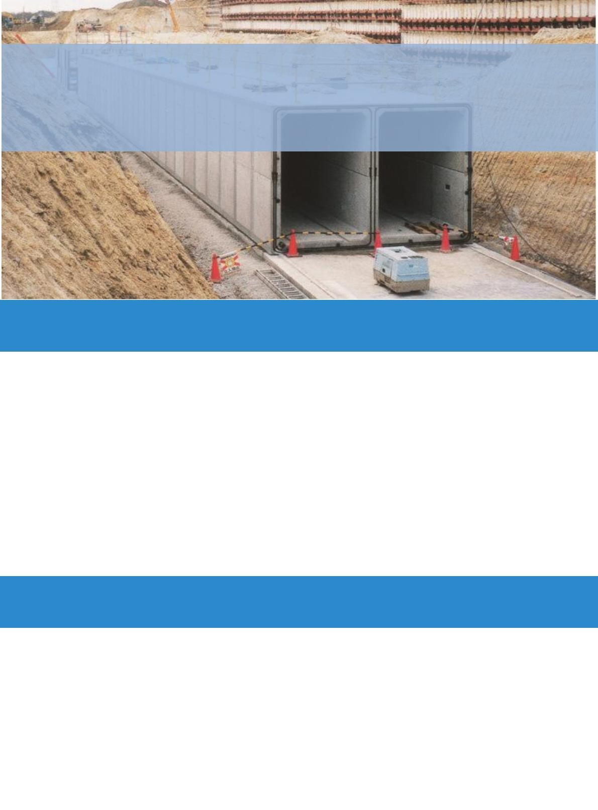

考察内容及行程安排
日期
城市
考察内容
乘国际航班前往东京，抵达后参观建设技术展示馆，参观
共同沟施工方法及相关建设技术。完毕后入住酒店，晚餐
后自由活动。
6月 13日北京/上海-东
（星期一）
京
早餐后到关东地方整备局东京国道事务所参观访问，聆听
负责关于日本共同沟建设及运营管理的介绍，然后参观日
本桥共同沟。下午到日本共同溝工業会访问，聆听技术人
员关于共同沟构件标准化生产的介绍。晚餐后自由活动。
上午由日本共同溝工業会安排实地参观共同沟构件预制
现场。下午前往横滨，参观横滨未來 21新港區共同沟。
然后乘车前往箱根。夜宿箱根温泉酒店。
早餐后乘车前往名古屋市，聆听近代设计株式会社名古屋
6月 14日
东京
（星期二）
6月 15日东京-横滨-箱
（星期三）
根
6月 16日
箱根-名古屋支社负责人关于街道无柱化整备工事及电线共同沟建设
的介绍。夜宿名古屋。
（星期四）
早餐后乘车前往大阪府，到大阪国道事務所访问，关于大
6月 17日
阪府地下共同沟规划的介绍，然后御堂筋共同溝工程。下
名古屋-大阪
（星期五）
午参观 Whity梅田地下街，体验日本地下空间利用度。晚
餐后自由活动。
上午到日本阪神高速技研株式会社访问，探讨交流日本在
6月 18日大阪-北京/上
道路空间利用方面的建设情况。下午乘国际航班回国，考
察结束。
（星期六）
海


报 名 须 知
一、考察时间：2016年 6月13日–6月18日，为期6天；
二、参团费用：26800元人民币/人，该费用包括：国际段机票、食宿费、境外用
车费、翻译费、接待费、境外医疗保险费、培训费等；
三、报名方法：
1、请认真填写《报名表》，然后将《报名表》传真至我中心；
2、收到报名表后，工作人员会主动与您联系，核实所填信息及其他相关情
况，报名开始生效；
3、报名截止后，请您在 3个工作日内，将机票订金（5000元/人）电汇至我
中心；
4 、收到您的机票订金后，我们将为您办理签证等事宜；
5、因公护照办理流程：
①提交人员名单（含姓名、出生日期、职务）→②持日方邀请函申请上
级审批→③持上级批件到所在省市外办办理护照及赴日签证
四、注意事项：
1、报名截止日期为 2016年4月22日；
五、参团咨询：
如果您有任何疑问，请拨打 010-87697580、18211071700咨询相关事宜。
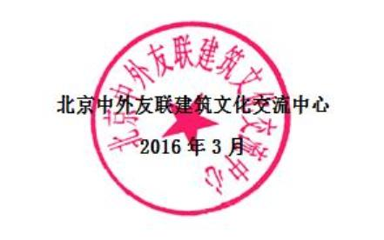
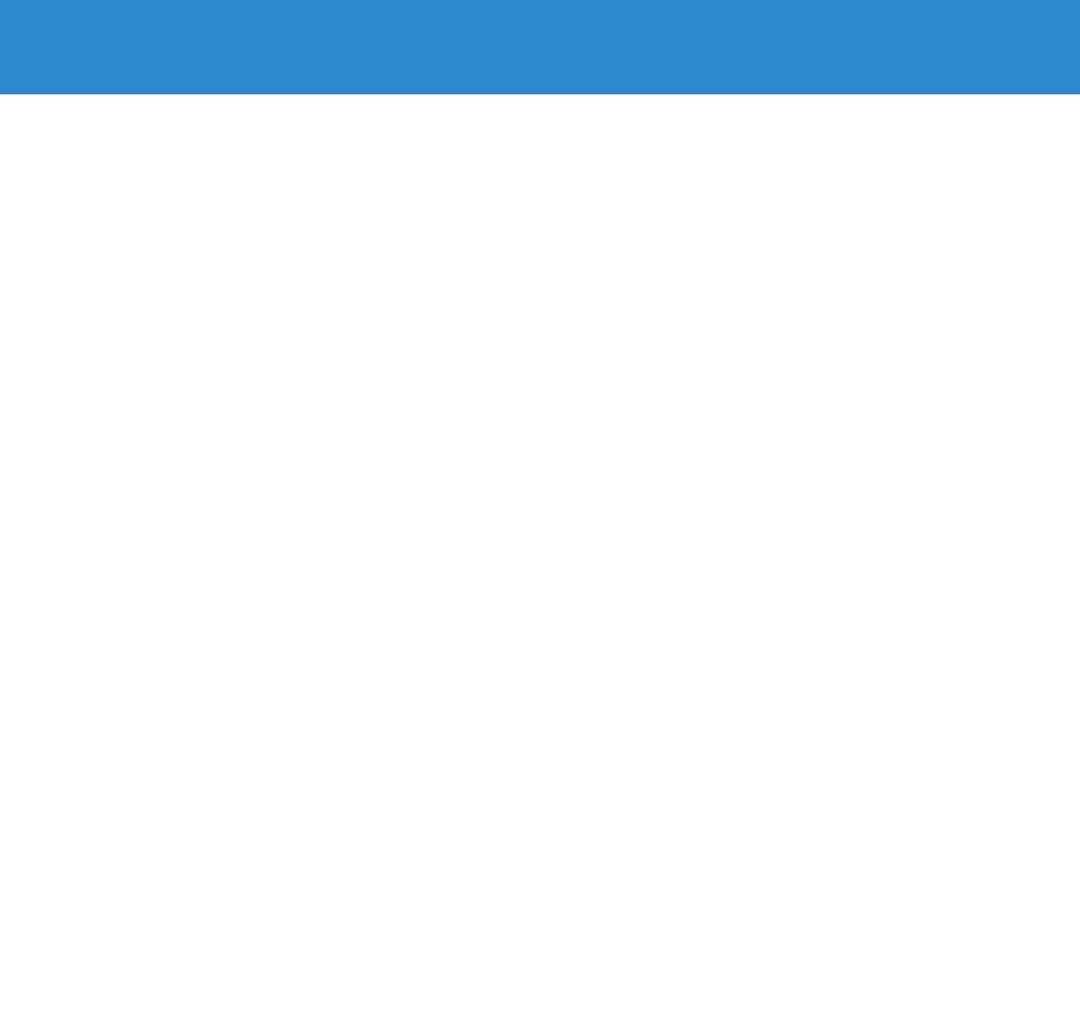

参 团 报 名 表
姓名
性别
出生日期
婚姻状况
护照号码
身份证号
工作单位
签发地
签发日期
有效期至
申请人姓名拼音全拼（见护照）
（中文）
年
薪
参加本单位工作年限
职务
（人民币）
单位负责人姓名
单位地址
电话
邮编
申请人办公电话
家庭地址
申请人办公传真
申请人手提电话
邮编
家庭电话
家庭主要成员信息
姓名
出生日期
出生地
结婚日期
结婚地
学习或工作单位
配
父
母
子
偶
亲
亲
女
是否有拒签记录？如有请注明何时，在何使馆，因何原因被拒签：
□
是
□
否
时间
送签地点
何国使馆
拒签原因
您在过去的五年当中，曾经去过那些国家？
时间
国家名称
时间
国家名称
备注：
1.以上空白处必须认真填写,如果没有请填写“无”不得空白;
2.如父母已故或离异或寡居，也需要填写他们的资料;
3.以上资料仅用于协助您的签证;
本人保证：以上各项填写均为真实情况，如有不实之处，本人将承担由此而产生
的一切后果;
本人签名：


